カヌー製作の概要

所属校・チーム名 | カヌーの名称 | 代表者氏名

○構造上の工夫
カヌーの構造上（形状、補剛部材の配置、浮力体の配置、浮力計算の結果等）の特徴，工夫した点やアピールしたい点などを記入して下さい。

○材料の工夫
使用材料（船体の主材料、補強材、防水材、浮力体等）の特徴，工夫した点やアピールしたい点などを記入して下さい．

○主材料の配合
船体に使用した主材料の配合表を示してください。

○カヌーの設計図
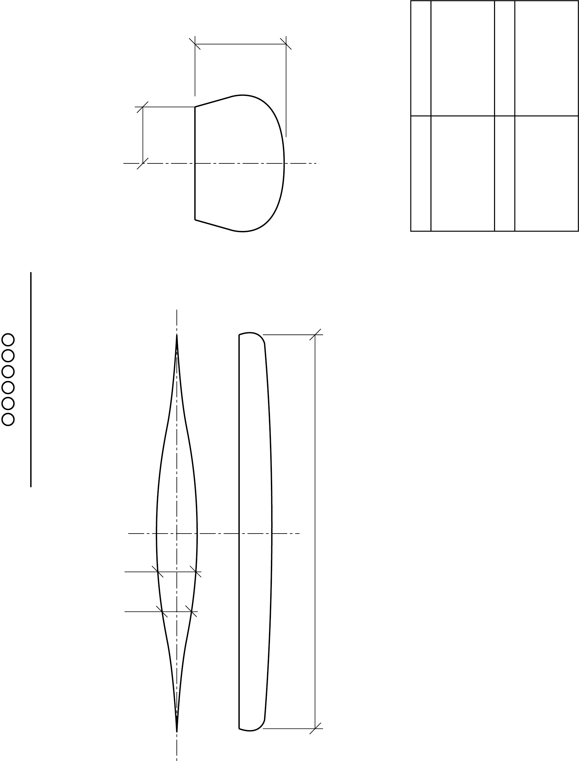

○製作の工夫
製作方法に関する特徴，工夫した点やアピールしたい点などを記入して下さい。
○製作工程
製作期間、製作にかかった人工を示して下さい。

○製作写真（１） 使用材料
使用材料（船体に使用した主材料の単体、補強材、防水材、浮力体等）の写真を載せてください。

○製作写真（２） 製作の各段階
製作の各過程（型枠加工、型枠設置、補強材配置、コンクリート打設、脱型等）の写真を載せて下さい。

○製作写真（３） 完成写真
完成後の写真を数シーン載せて下さい。

